Белорусский государственный технологический университет

Кафедра «Информационных систем и технологий»

Лабораторная работа №5

**Решение многокритериальных задач**

Выполнил студент

3 курса 3 группы

Процукович К.М.

Проверил

Колесников В. Л.

Минск 2018

# **Цель работы**

Цель лабораторной работы – выбор и обоснование рынков сбыта своей продукции, качество и условия производства этих видов продукции для реализации на этих рынках.

Ознакомление с методом оптимизации с помощью нейронных сетей, освоение навыков оптимизации виртуального производства с использованием данного метода. Оптимизация заключается в решении многокритериальной задачи методом введения суперкритерия.

# **Описание объекта исследования и анализа**

В ситуациях, когда необходимо решать реальные задачи, часто можно столкнуться с тем, что для нахождения оптимального решения нам будет необходимо учесть некоторый ряд критериев, условий, целей, иногда же эти условия могут быть противоречивые. К примеру, можно взять задачу, рассмотренную на данном курсе, у нас есть предприятие, выпускающие продукция, и мы хотим уменьшить загрязнение воды с одновременным уменьшение затрат на производство, с поддержание того же качества. Здесь мы сталкиваемся с понятием многокритериальная (векторная) оптимизация.

**Оптимизация** — процесс нахождения наилучшего или оптимального решения какой-либо задачи при заданных критериях.

**Однокритериальная (скалярная) оптимизация** – это процесс оптимизации задач с одним критерием.

**Многокритериальная (векторная) оптимизация** — это процесс одновременной оптимизации двух или более конфликтующих критериев.

Можно выделить следующие методы решения многокритериальных задач:

* лексикографические;
* интерактивные;
* аксиоматические.

Существенную роль в выборе оптимального решения играет правильный выбор **критериев оптимальности**. Общего метода выбора критерия оптимальности нету. В основном при выборе руководствуется опытом. К примеру, в экономических задачах часто таким критерием служит прибыль.

При скалярной оптимизации, чаще всего получается однозначное решение, сложнее ситуация обстоит с многокритериальной оптимизацией, где найти абсолютно лучшее решение найти невозможно, кроме частных случаев. Там при рассмотрении разных вариантов одни показатели растут, в тоже время значение других падает. Такие критерии является противоречивыми, а окончательно выбранное решение будет является **компромиссным**.

Также при наличии нескольких параметров с разной размерностью в многокритериальные задачи разумно провести нормализацию данных критериев. Существуют следующие способы нормализации:

* + классическая;
  + нормализация сравнения;
  + нормализация осреднения.

В ходе жизни мы сталкиваемся с такими многозначными понятиями «маленькое дерево», «быстрый полёт» и т.д. Так как данные понятие не однозначные, и каждый может воспринимать их по-своему, то в таком случае для них можно ввести некоторый диапазон, который будет удовлетворять данному понятию, к примеру «маленькое дерево» можно ограничить диапазоном [0.5, 1.5 м], а «карликовое дерево» уже в диапазоне [0.01, 0.5 м].

**Нечеткое множество** – ключевое понятие нечеткой логики. Пусть Е — универсальное множество, х — элемент Е, a R — некоторое свойство. Обычное (четкое) подмножество А универсального множества Е, элементы которого удовлетворяют свойству R, определяется как множество упорядоченных

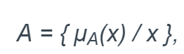

где μА(х) — характеристическая функция принадлежности (или просто функция принадлежности), принимающая значения в некотором вполне упорядоченном множестве М (например, М = [0, 1]).

Нечеткое подмножество отличается от обычного тем, что для элементов х из Е нет однозначного ответа «да-нет» относительно свойства R. В связи с этим нечеткое подмножество А универсаль­ного множества Е определяется как множество упорядоченных пар.

Пусть Е = {запорожец, жигули, мерседес, феррари} – множество марок автомобилей, а Е' = [0, ∞] — универсальное множество «Стоимость», тогда на Е' мы можем определить нечеткие множества типа «Для бедных», «Для среднего класса», «Престижные», с функциями при­надлежности вида рис. 3.1.

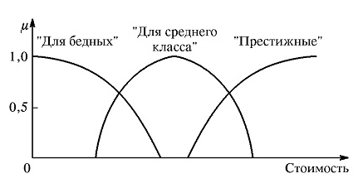

Рисунок 2.1 – пример функции принадлежности

Имея эти функции и зная стоимости автомобилей из Е в данный момент времени, мы тем самым определим на Е' нечеткие множества с этими же названиями.

Так, например, нечеткое множество «Для бедных», заданное на универсальном множестве Е выглядит так, как показано на рис. 1.2.

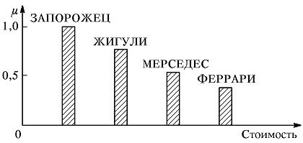

Рисунок 2.2 – Пример задания нечеткого множества

В приведенном выше примере использован прямой метод. Как правило, прямые методы задания функции принадлежности используются для измеримых понятий, таких как скорость, время, расстояние, давление, температура и т.д.

Косвенные методы определения значений функции принадлежности используются в случаях, когда нет элементарных измеримых свойств, через которые определяется интересующее нас нечеткое множество. Как правило, это методы попарных сравнений

1. **Входные данные**

Исходными данными будут являться показатели из базы данных, полученных в предыдущих лабораторных работах. База данных хранит зависимости различных входных и выходных параметров производства на виртуальном предприятии (рис 3.1).

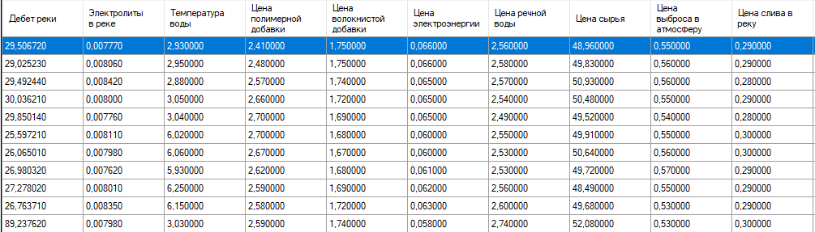

Рисунок 3.1 – часть загруженной базы данных

На прошлых лабораторных работах я рассматривал взаимосвязь загрязнения воды с другими атрибутами. На этот раз выбранная проблема будет звучать так: снизить затраты на производство, не превысив значения загрязнения атмосферы и воды равное 0,15 и 0,50 соответственно.

1. **Описание процесса решения**

Во-первых, для решения поставленной задачи нам необходимо выбрать атрибуты (рис 4.1), указанные в проблеме, и выставить им «Тип функции: сигимоид». А выбранные атрибуты это:

* затраты на производство;
* загрязнение атмосферы;
* загрязнение воды.

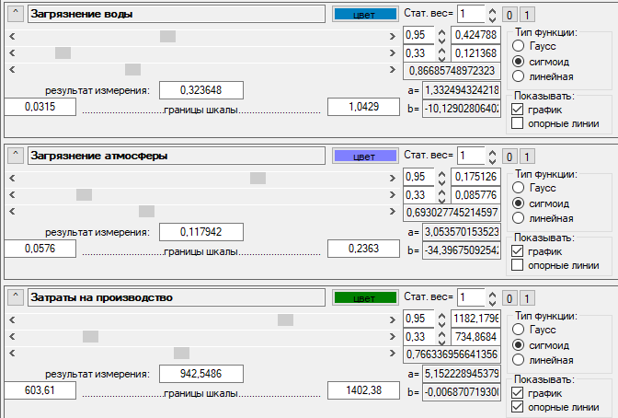

Рисунок 4.1 – выбранные атрибуты

Для загрязнений воды и атмосферы тип функции – сигмоид, поскольку производство стремится к допустимым минимальным значениям, чтобы не платить штраф за нарушение экологии и не нести дополнительные затраты.

Для «Затраты на производство» график функции также сигмоид, поскольку нас интересует минимизация затрат на производство продукции и все связанные с этим мероприятия.

Следующим нашим шагом будет изменение показателя «Затраты на производства» с учетом тех ограничений, которые мы установили в задачи, а именно: не превышать значения загрязнения атмосферы и воды равное 0,15 и 0,50 соответственно (рис. 4.2).

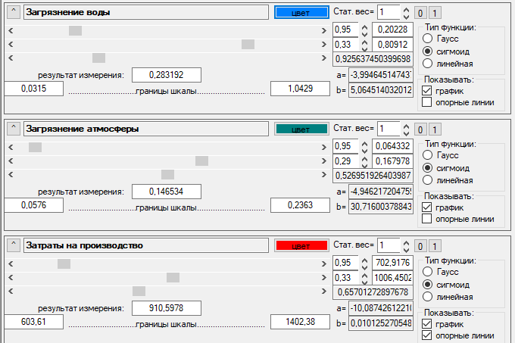

Рисунок 4.2 – настроенные параметры

Параметры настроены с целью получить минимальные затраты с минимальными выбросами в водоемы и атмосферу. Результат построения графика можно увидеть на рисунке 4.3.

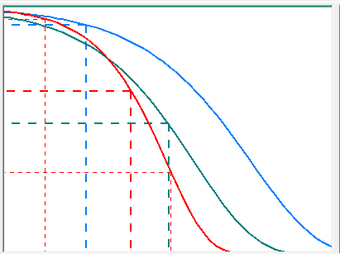

Рисунок 4.3 – полученный график

После получения графика мы можем приступить к расчёту комплексной оценки, реализуется расчёт с помощью функции принадлежности, часть полученных результатов мы можем рассмотреть на рисунке 4.4.

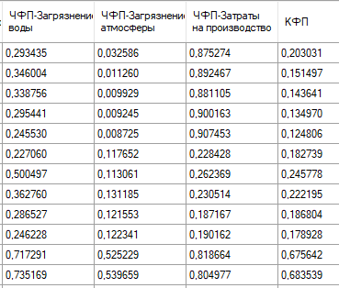

Рисунок 4.4 – Программная реализация расчёта КФП

В результате мы получили показатели параметров, которые с наибольшей вероятностью подойдут под условия поставленной задачи.

Так как база данных строилась с учетом сезонных изменений (температура воды и дебет реки), то мы можем проследить за тем как изменяется КФП c учетом этих параметров.

К примеру максимальное значение у нас получается при значениях на рисунке 4.5, что соответствует началу осени (сентябрь).

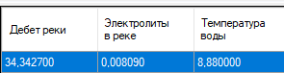 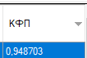

Рисунок 4.5 – максимальное значение КФП

1. **Вывод**

Задача оптимизации поставленных в работе целей заключалась в соблюдении баланса между критериями, определение таких значений загрязнений и затрат, при которых они будут стремиться к минимуму, но так данные критерии являются противоречивыми, то результат может быть достигнут лишь через компромисс, поэтому был сделан акцент на показателях загрязнения, установив максимально допустимые значения. Сделано это для того, чтобы не были нарушены нормы загрязнения воды и атмосферы и выпускать такую продукцию, цена на которую, из-за низкой себестоимости, будет стремиться к минимуму, что позволит получать прибыль.